GUÍA RELIGIÓN Y VALORES

Nombre: | Curso: 8°A | Fecha: semana N° 11
¿QUÉ APRENDEREMOS?
Objetivo (OA2): Comprender que las emociones pueden ser reguladas voluntariamente por la reflexión y el aprendizaje.
Contenidos: Autocuidado- Expresión de emociones.
Objetivo de la semana: Analizar la importancia del autocuidado y expresión de emociones en tiempos de aislamiento social mediante realización de guía de aprendizaje.
Habilidad: Analizar.

¿Qué necesito saber?
Para comenzar necesitas saber de qué se trata la habilidad de analizar y qué entendemos por Autocuidado y expresión de emociones.

Entonces:

Analizar es: Examinar detalladamente una cosa, separando o considerando por separado sus partes, para conocer sus características o cualidades, o su estado, y extraer conclusiones.
Entendemos por autocuidado: actitud y aptitud para realizar de forma voluntaria actividades dirigidas a conservar la salud.
Entendemos por expresión de emociones: demostrar a los demás lo que se siente en una determinada situación.

La expansión del coronavirus ha supuesto una situación de crisis global en todo el mundo. Nuestras vidas han cambiado súbitamente, aunque el impacto es diferente en cada persona, según las circunstancias de cada uno.

ME QUIERO Y ME CUIDO

El mundo está en crisis debido al COVID-19 y para muchos, la vida diaria tal y como la conocemos se ha detenido. Mientras nos acostumbramos a esta nueva realidad y el distanciamiento social se convierte en prioridad, resulta natural sentir un poco de ansiedad o estrés en estas circunstancias. Pero es en estos tiempos cuando resulta importante, si no esencial, el priorizar el autocuidado.
Una gran causa de estrés para mucha gente es no poder controlar lo que está pasando a nuestro alrededor y con respecto a nuestro futuro. Normalmente tenemos la capacidad de controlar muchos aspectos de nuestras vidas diarias y un virus que ni siquiera podemos ver nos está quitando las cosas en nuestras narices. Es necesario resaltar la importancia de mantenerse positivos en medio de toda esta situación, además de mantener una rutina que mantenga sanos nuestra mente y nuestro cuerpo.
Es normal que en estos días de confinamiento en casa sintamos intensas emociones, como miedo, tristeza, enfado y sentimientos de vulnerabilidad y de falta de control. “Recuerda que lo que estás sintiendo es producto de las circunstancias que estamos viviendo”
Considera que no existe mejor momento que las situaciones difíciles como ésta para aprender de ello, para controlarnos y hacernos cargo de cuáles son nuestras emociones y necesidades. “Aprender de la crisis que estamos viviendo y hacer frente a la situación no es fácil, pero cómo respondamos a nivel individual, y como sociedad, será determinante para superar esta etapa de la mejor manera posible”
A continuación encontrarás en una sopa de letras algunas acciones que te pueden ayudar a mantenerte saludable física y emocionalmente mientras nos encontramos en este tiempo de aislamiento social.
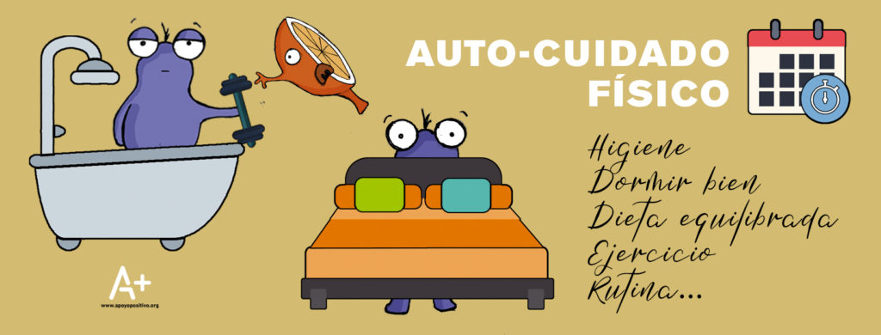
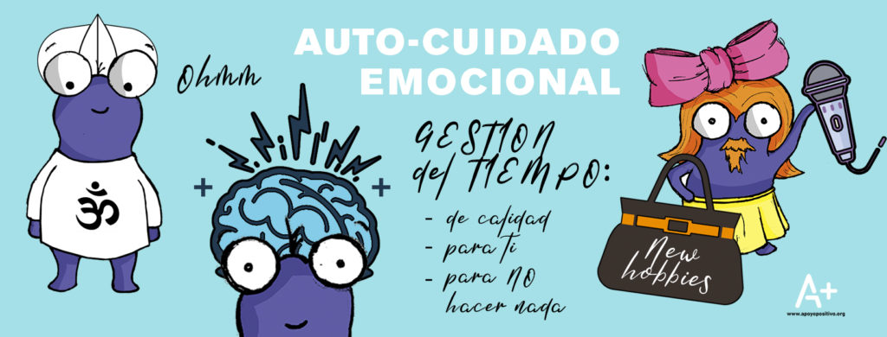

Instrucciones: 1. Observa los conceptos. 2. Ubícalos en la sopa de letras. 3 Colorea o encierra los conceptos encontrados.
Expresar Emociones Comer saludable Beber agua Hacer ejercicio
Tiempo en familia Hábitos de higiene Relájate Realiza tus tareas
W | F | E | N | E | I | G | I | H | E | D | O | T | I | B | A | H | Z
C | O | P | U | T | C | R | S | A | D | F | I | X | V | N | O | A | D
O | T | Q | D | V | C | E | H | B | I | G | C | K | L | T | W | S | N
M | A | C | V | B | R | L | J | K | V | L | I | E | B | P | O | M | X
E | X | P | R | E | S | A | R | E | M | O | C | I | O | N | E | S | Q
S | D | H | I | B | D | J | A | L | Y | O | R | M | O | T | E | F | H
A | P | O | I | E | U | A | Y | T | R | W | E | Q | A | S | D | J | K
L | Ñ | B | X | A | S | T | Z | X | C | V | J | B | N | M | Ñ | K | H
U | S | E | T | G | Q | E | Y | G | H | R | E | U | J | B | L | O | P
D | Z | X | C | U | X | Z | Y | O | U | A | R | C | F | B | N | M | Ñ
A | D | F | G | A | C | V | F | A | D | P | E | T | D | A | E | I | O
B | W | S | X | F | H | J | Y | T | A | I | C | P | E | G | A | T | H
L | Y | S | A | E | R | A | T | S | U | T | A | Z | I | L | A | E | R
E | N | B | D | Q | W | P | O | U | T | Y | H | V | G | H | Z | X | C
T | I | E | M | P | O | E | N | F | A | M | I | L | I | A | W | F | H
Q | D | F | R | T | U | Y | I | P | O | B | R | A | S | I | L | V | M

Para reflexionar

¿Por qué es importante mantenernos saludables física y emocionalmente en tiempo de aislamiento social?___________________________________________________________________________________________________________________________________________________________________________________________________________________________________________
________________________________________________________________________________

No olvides enviar una foto al whatsApp del curso cuando termines tus actividades.

Autoevaluación o Reflexión personal sobre la actividad:
1.- ¿Qué fue lo más difícil de este trabajo? ¿Por qué?
……………………………………………………………………………………………………………………..
………………………………………………………………………………………………………………………

